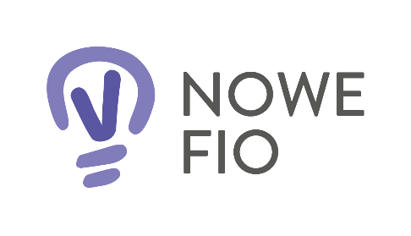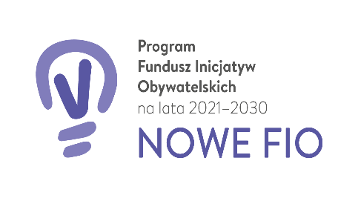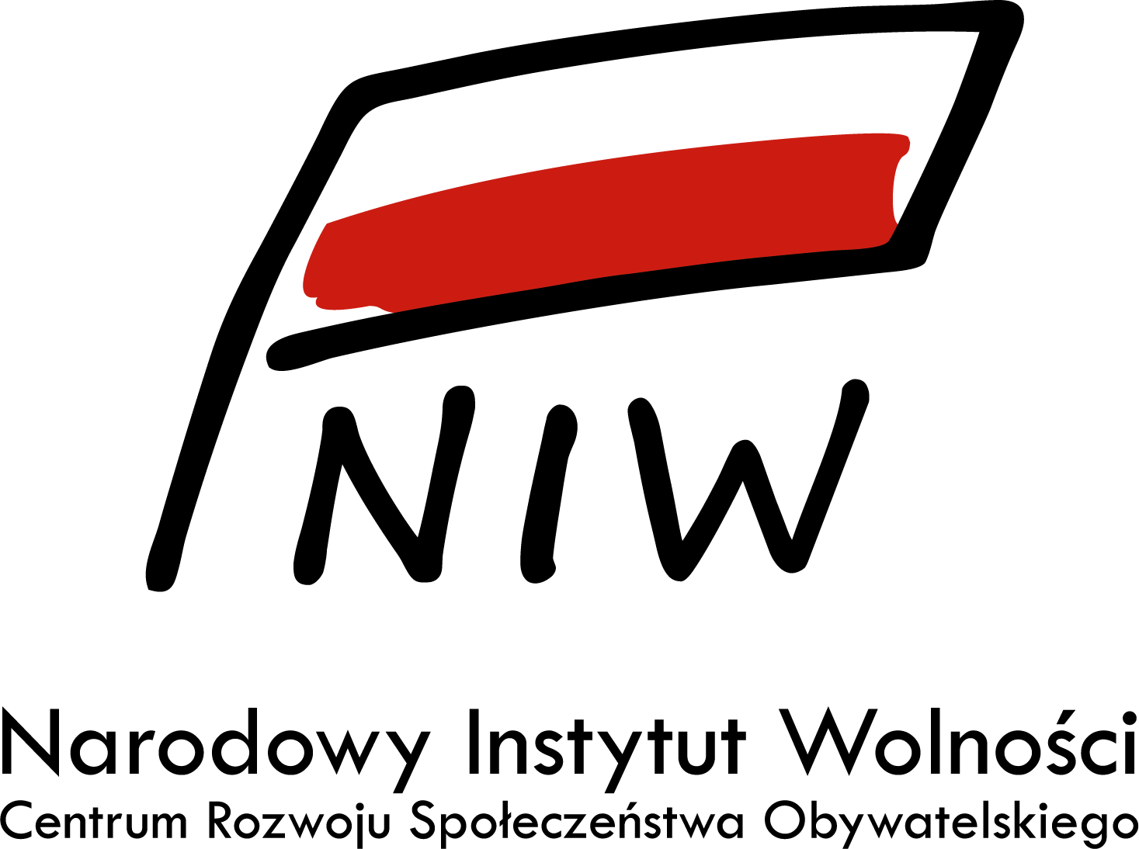

Projekt sfinansowany ze środków Programu Funduszu Inicjatyw Obywatelskich NOWEFIO na lata 2021-2030

SYLABUS

Tytuł warsztatu:
Wykład z elementami warsztatu prowadzony przez lekarza certyfikowanego psychoonkologa..

Język prowadzenia: polski

Okres: semestr

Typ zajęć: wykład z elementami warsztatu

Prowadząca/y: prof. dr hab. med. Krystyna de Walden-Gałuszko

Zaliczenie: Zaliczenie w formie pytań testowych

Tryb prowadzenia: zdalny

Zakres tematów: Wsparcie pacjentów onkologicznych z elementami psychologii pozytywnej.

Termin prowadzenia zajęć:
02.10.2021

Szczegółowe tematy:

09.00-10.30 Pojęcie wsparcia i zasobów. Porozmawiajmy o odwadze.
10.30-12.00 Optymizm / nadzieja i humor / śmiech
12.15-13.45 Otwartość: ciekawość / kreatywność. Umiejętność radości.

